

**向日葵班今日动态**

4月15日

、月日

* 集体活动

健康：晒太阳

活动目标：

1.初步了解适当晒太阳对人身体健康有好处。

2.练习手膝着地向前爬行，发展身体的协调能力和灵敏性。

3.学习在钻矮洞时要低头，爬窄路时要两手靠拢、两脚靠拢。。

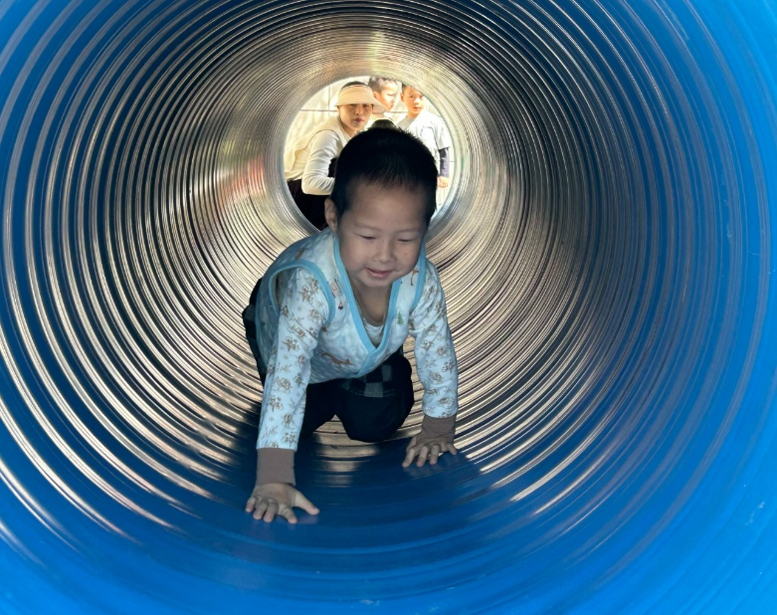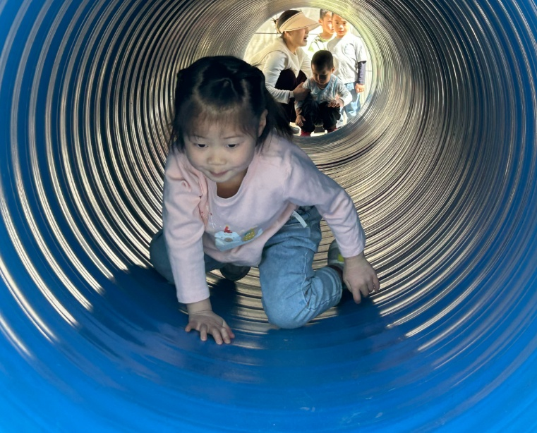

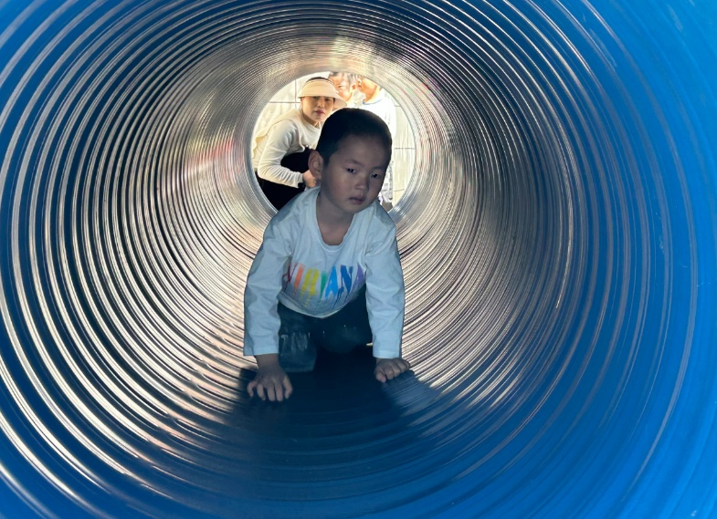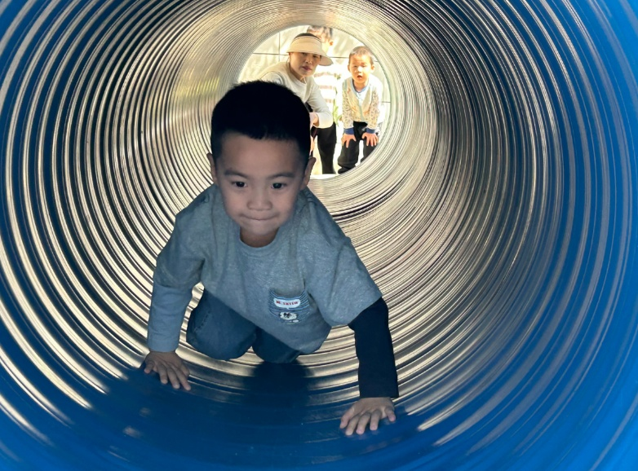

（还有照片在一起长大APP上）

 户外游戏

上午宝宝们一起在和煦的阳光里，在小山坡游戏，有的宝宝在观察草地里的花草昆虫，有的宝宝在野区游戏，还有的宝宝和彩虹伞一起沐浴阳光。

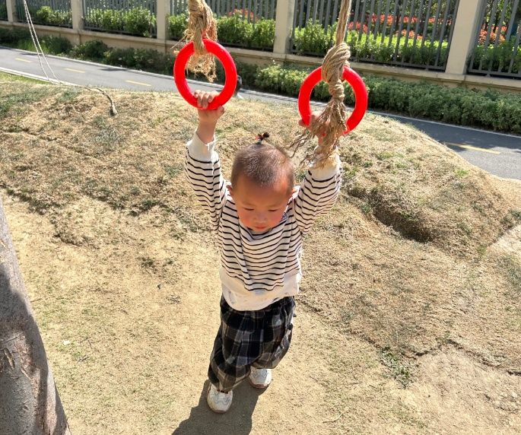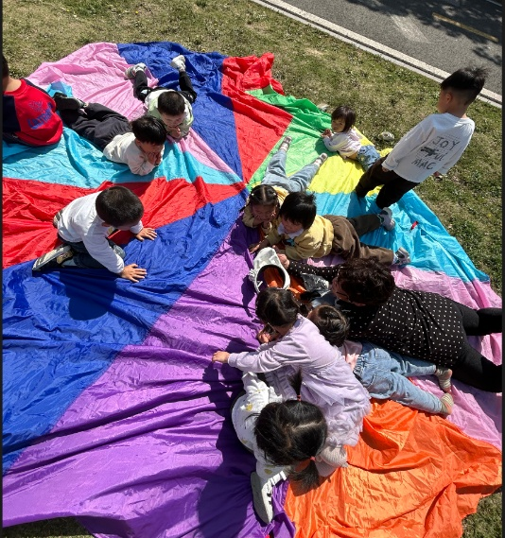

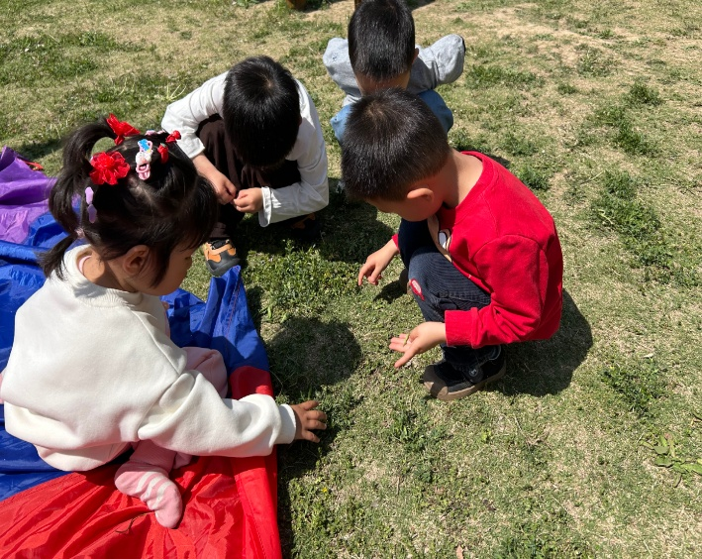

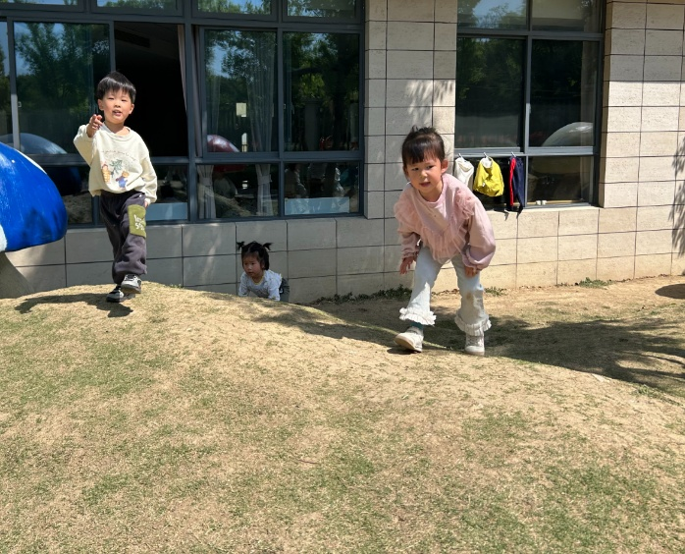

（还有照片在一起长大APP上）

今日食谱

早上：鲜牛奶、自选饼干、坚果拼盘；

中午：麦片饭、土豆牛肉、莴苣胡萝卜丝、青菜豆腐汤；

下午：水果枸杞西米露、蒸蛋糕。

温馨提示

本周天气温度升高，孩子们的穿衣也需要随着天气变化进行调整啦！幼儿的着装上应尽量以简洁、方便为主，保证安全性的同时也需要保证舒适性哦！